ĐỀ KIỂM TRA HỌC KỲ I – NĂM HỌC: 2013 - 2014
MÔN: VẬT LÝ – KHỐI 11
Thời gian làm bài: 45 phút


Câu 1: (1,5 điểm)
Nêu cấu tạo nguyên tử về phương diện điện? Phát biểu nội dung cơ bản của thuyết electron?
Câu 2: (1,5 điểm)
Nguồn điện là gì? Cấu tạo của nguồn điện như thế nào? Định nghĩa suất điện động của nguồn điện, đơn vị của suất điện động?
Câu 3: (1 điểm)
Giải thích vì sao bình thường chất khí không dẫn điện? Khi nào thì chất khí trở thành dẫn điện? Bản chất dòng điện trong chất khí là gì?
Câu 4: (1 điểm)
Điện tích điểm Q đặt tại O trong điện môi có hằng số điện môi là 3, gây nên tại điểm M cách O một khoảng 20cm một cường độ điện trường là 6000V/m và hướng về Q. Xác định Q?
Câu 5: (1,5 điểm)
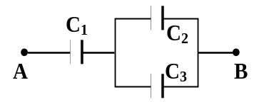
Cho bộ tụ được mắc vào hiệu điện thế U_{AB} = 12V như hình vẽ. Biết 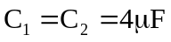,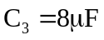.
- Tính điện tích và hiệu điện thế của tụ C₁? (1,25đ)
- Để 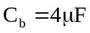thì C₁ phải bằng bao nhiêu? (0,25đ)
Câu 6: (3,5 điểm)
Cho mạch điện như hình vẽ:
E = 12V; r = 4,10Ω

E ,

r
R
1

R
2

R
3

+

−

R₁ = 3Ω là bình điện phân dung dịch CuSO₄ với anốt bằng đồng.
(A_{Cu} = 64gam/mol; n_{Cu} = 2)
R₂ = 9Ω ; R₃ là đèn ghi (6V−6W).
a. Tìm cường độ dòng điện trong mạch chính? (1,5đ)
b. Độ sáng đèn thế nào? (0,75đ)
c. Tìm lượng đồng hao mòn của anốt sau 32 phút 10 giây? (0,75đ)
d. Nếu R₂ tăng một ít thì công suất mạch ngoài tăng hay giảm? Tại sao? (0,5đ)

Hết
HƯỚNG DẪN CHẤM KT HKI MÔN VẬT LÝ KHỐI 11 NĂM HỌC: 2013 - 2014
Bài | Lời giải (cần vắn tắt – rõ các bước được điểm) | Điểm | Lưu ý khi chấm
Câu 1  (1,5) | - Cấu tạo nguyên tử  - Nguyên tử trung hòa về điện  - Thuyết electron | 0,5  0,25  0,25 x 3 ý
Câu 2  (1,5) | -Nguồn điện  -Cấu tạo  -Định nghĩa Suất điện động  -Công thức và giải thích | 0,25  0,25  0,5  0,5
Câu 3  (1,0) | -Giải thích chất khí bình thường không dẫn điện  -Điều kiện để chất khí dẫn điện  -Bản chất dòng điện trong chất khí | 0,25  0,25  0,5
Câu 4  (1,0) | 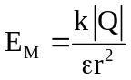  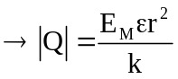  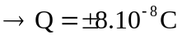  Chọn Q = − 8.10⁻⁸C vì hướng về Q | 0,25  0,25  0,25  0,25
Câu 5  (1,5) | 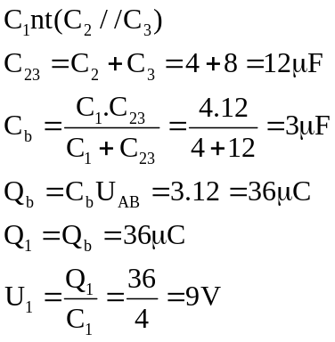  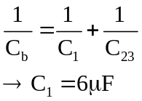 | 0,25  0,25  0,25  0,25  0,25  0,25
Câu 6  (3,5) | a) R₃= R_{Đ} = 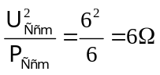  Mạch gồm: (R₁ nt R₂) // R₃  R₁₂ = R₁ + R₂ = 3 + 9 = 12Ω  R₁₂₃ = R_{N} = 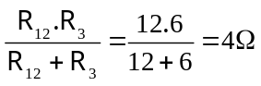  I = 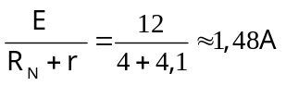 | 0,25  0,25  0,5  0,5
Câu 6  (3,5) | b) U₃ = U₁₂ = U_{N} = R_{N} . I = 4 . 1,48 = 5,92V  U₃ < U_{3đm} ⇒ Đèn sáng mờ hơn bình thường. | 0,5  0,25
Câu 6  (3,5) | c) I₁ = I₁₂ = 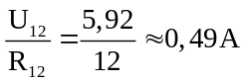  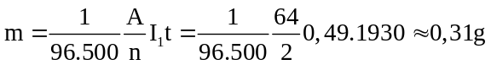 | 0,25  0,5
Câu 6  (3,5) | d) P_{N} (max) khi R_{N} = r  Do R_{N} < r  Nếu R₂ tăng thì R_{N} tăng gần r hơn  ⇒ P_{N} gần P_{N} (max) hơn.  Vậy R₂ tăng chút ít thì P_{N} tăng. | 0,25  0,25
* Sai hoặc thiếu 1 đơn vị trừ 0,25. Tối đa trừ 0,5 cho cả bài.

